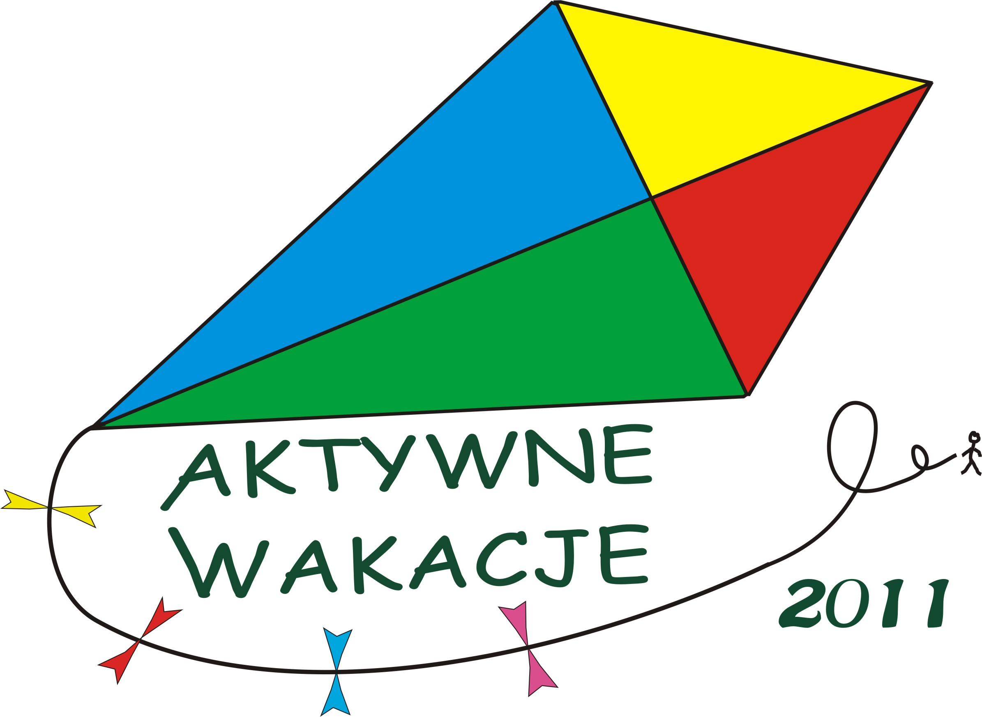
Zgłoszenie na bezpłatne warsztaty wakacyjne dla młodzieży
4-6 lipca 2011 r.
Organizator: Sekretariat ds. Młodzieży Województwa Zachodniopomorskiego –
Centrum Informacji Młodzieżowej
Imię i nazwisko oraz wiek
Miejsce zamieszkania
Telefon kontaktowy |  |  |  | E-mail
Nazwa reprezentowanej grupy / organizacji |  |  | (jeśli dotyczy)
Wybieram
(proszę zaznaczyć X)
2 lipca /sobota |  |  |  |  |  |  | ~
Start:  godz. 11  (Hol Dw.PKP) |  | PLENER FOTOGRAFICZNY dla osób zainteresowanych rozpoczęciem swojej przygody z fotografią |  |  | Grupa fotograficzna ,,HAPPY DAY”
DZIEŃ I / 4 lipca /poniedziałek |  |  |  |  |  |  | ~
11.00 - 14.00 |  | SPOSOBY POSZUKIWANIA PRACY WAKACYJNEJ Z ELEMENTAMI ZAWODOZNAWCZYMI – PUŁAPKI  I WSKAZÓWKI |  |  | Ewa Zygnerska
Przerwa
15.00 -19.00 |  | WARSZTATY FILMOWE ,,zaKRĘĆ się” |  |  | Marek Celka  i Michał Łapczyński
DZIEŃ II / 5 lipca /wtorek |  |  |  |  |  |  | ~
11.00 - 14.00 | MOTYWACJA,  czyli jak znaleźć ,,skrzydła”;)? |  |  |  | Magdalena  Samul-Szerwińska
Przerwa
15.00 -18.00 | WARSZTATY PIERWSZEJ POMOCY |  |  |  | Maltańska  Służba Medyczna
DZIEŃ III / 6 lipca /środa |  |  |  |  |  |  | ~
11.00 - 14.00 | ZROZUMIEĆ INNEGO,  czyli wstęp do edukacji międzykulturowej |  |  |  | Katarzyna  Henschke-Ozga
Przerwa
15.00 - 18.00 | WARSZTATY ROZWOJU OSOBISTEGO |  |  |  | Anna Graczyk  -Osowska
*Warsztaty są bezpłatne. Liczba miejsc ograniczona. Organizatorzy wybiorą uczestników spośród nadesłanych zgłoszeń.

Jakie są Twoje oczekiwania związane z poszczególnymi warsztatami oraz z plenerem fotograficznym?
Czy brałeś/aś już udział w tego typu zajęciach? TAK / NIE
Czy potrzebujesz noclegu, by uczestniczyć w warsztatach? TAK / NIE

Data i miejsce ____________________________
Prosimy o przesłanie formularza na adres: cim@cim.info.pl lub na numer fax: 91-42-11-141 najpóźniej na dzień przed warsztatem, do godz. 15.00.
Organizator zastrzega sobie możliwość zmiany godzin / odwołania warsztatów. Informację o zakwalifikowaniu roześlemy mailem lub podamy telefonicznie godz. 18.00 dnia poprzedzającego warsztat.
Potrzebujesz informacji? Dzwoń: 91-42-10-292 lub pisz: cim@cim.info.pl
Przesłanie niniejszego formularza jest wyrażeniem zgody na przetwarzanie przez Sekretariat ds. Młodzieży Województwa Zachodniopomorskiego z siedzibą w Szczecinie danych w celu rekrutacji, zgodnie z Ustawą z dnia 29 sierpnia 1997 r. o ochronie danych osobowych (tekst jednolity Dz. U. z 2002 r. nr 101, poz. 926 ze zmianami).

